# Kabelska televizija – surogat (Comcast – Xfinity)

## Opis

Comcast je jedan od najvećih providera kabelske televizije u Sjedinjenim Američkim Državama. Postao je poznat po svojoj marki Xfinity, koja pruža korisnicima vrhunsko iskustvo gledanja televizije uz bogatu ponudu kanala, dodatnih usluga i tehnoloških inovacija.

## Zahtjevi

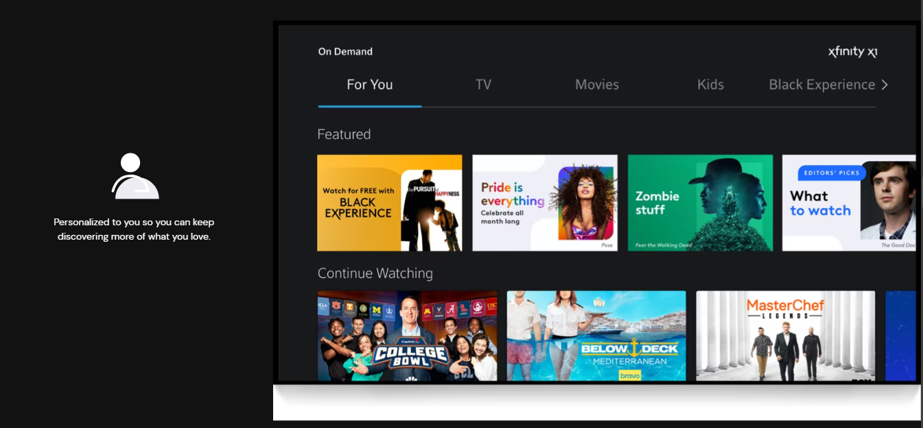

Slika 1. Personalizirane preporuke (<https://www.xfinity.com/learn/digital-cable-tv>)

S prve kopije zaslone (Slika 1) nastoji se preuzeti primjer funkcionalnosti koja omogućava korisnicima da primaju prilagođene preporuke temeljene na njihovim gledateljskim navikama i interesima. Kroz algoritme preporuka, korisnicima će biti ponuđene emisije, filmovi ili serije koji odgovaraju njihovom profilu gledanja (For You). Na primjer, ako je korisnik sklon znanstvenoj fantastici, sustav će mu automatski preporučiti najnovije epizode znanstveno-fantastičnih serija ili filmove s tim žanrom. Slično tome, ako je korisnik više zainteresiran za dokumentarce o prirodi, platforma će mu omogućiti da lako pristupi relevantnom sadržaju. Ovakva mogućnost pomaže korisnicima lakše pronaći sadržaj koji ih zanima, potiče ih da istražuju nove programe te čini njihovo iskustvo gledanja ugodnijim.

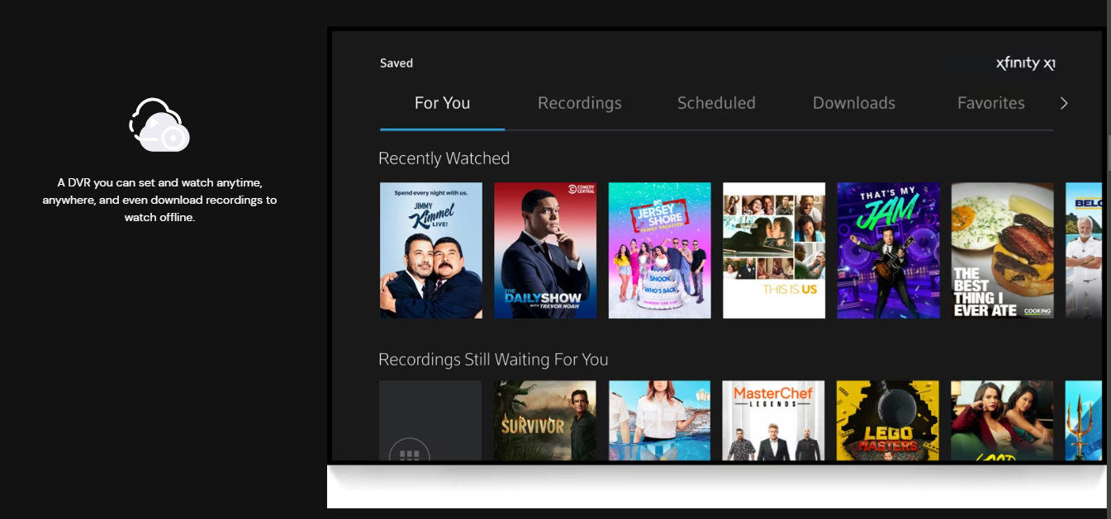

Slika 2. Razne mogućnosti upravljanja sadržajem (<https://www.xfinity.com/learn/digital-cable-tv>)

Na drugoj kopiji zaslona (Slika 2) želi se preuzeti mogućnost raznovrsnog upravljanja televizijskim sadržajem. Kroz ovu funkcionalnost korisnik može vidjeti što je zadnje pogledao na televiziji (Recently Watched), ima dostupan popis snimljenog sadržaja (Recordings), može vidjeti koje emisije su postavljene za snimanje unaprijed (Scheduled), zatim koje emisije je preuzeo (Downloads) itd. Ovakva mogućnost, osim što je praktična, također omogućava korisnicima veću fleksibilnost i kontrolu nad svojim gledateljskim iskustvom.

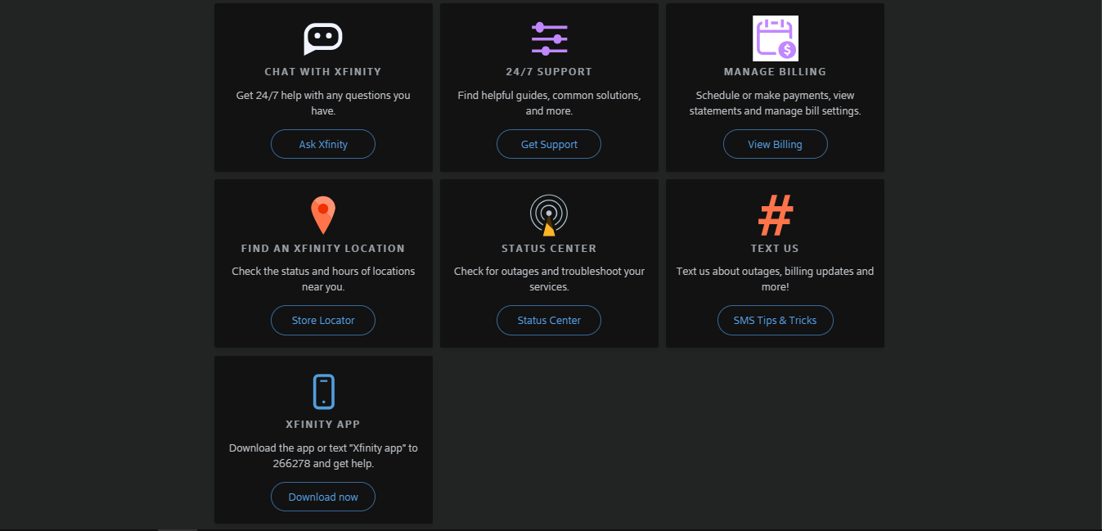

Slika 3. Oblici korisničke podrške (<https://www.xfinity.com/support/contact-us)>

S treće kopije zaslone (Slika 3) žele se preuzeti i implementirati razni oblici tehničke podrške korisniku. Imajući u vidu da korisnici mogu imati pitanja ili probleme u bilo koje vrijeme, usluga treba biti raspolaganju 24 sata dnevno, 7 dana u tjednu. Tehničku podršku korisnici će moći kontaktirati putem telefona, mobitela, internetskog čavrljanja tj. chata (Chat with Xfinity kao primjer) i slično. Ove značajke ključne su za pružanje kvalitetne usluge našim korisnicima.